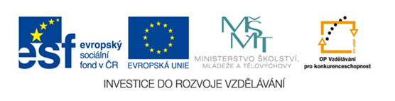

ZÁKLADNÍ ŠKOLA SLOVAN, KROMĚŘÍŽ, PŘÍSPĚVKOVÁ ORGANIZACE
ZEYEROVA 3354, 767 01 KROMĚŘÍŽ

projekt v rámci vzdělávacího programu
VZDĚLÁNÍ PRO KONKURENCESCHOPNOST

ŠABLONA ČÍSLO: III/2
NÁZEV: INOVACE A ZKVALITNĚNÍ VÝUKY PROSTŘEDNICTVÍM ICT

PŘEDMĚT: český jazyk
ROČNÍK: pátý
TÉMA: zájmena
AUTOR: Mgr. Kočířová Táňa
DATUM VYTVOŘENÍ: 19.2.2013

VY_32_INOVACE_58_TK

Anotace a pilotování

Metodický materiál je určen žákům pátého ročníku k procvičení a zapakování učiva o zájmenech.

Materiál jsem využila ke skupinové práci.
Žáci pracovali ve dvojicích. U skloňování zájmen - měšce - si vybral každý žák jedno zájmeno.

MRAVENCI
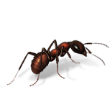Mravenci a termiti představují nejpočetnější hmyz na světě.
Je to sociální hmyz žijící v koloniích. Každá z nich má v čele svou královnu. Někteří jsou dělníci a staví mraveniště, jiní se starají o potravu nebo o bezpečnost těch, kteří tam žijí. Uvnitř mraveniště je spleť chodbiček a komůrek. V centru je jakási školka, ve které je královna a vyvíjející se vajíčka. Ona jich naklade denně několik tisíc. Dělníci je odnášejí a pečují o ně ve speciálně upravených komůrkách, kde se z nich líhnou larvy.
Málokdo ví, že mravenci útočí na každého predátora, který jejich hnízdo napadne. Brání se vystřikováním dráždivé kyseliny mravenčí, jiní plivají lepivou látku a ta útočníky znehybní nebo koušou svými kusadly. Žádný mravenec na světě není samotář. Cokoli se stane, přispěchají ostatní na pomoc.
- Podtrhni všechny zájmena v textu

- Vypiš všechna zájmena a roztřiďte podle druhů
osobní
Přivlastň.
vztažná
záporná
neurčitá
Ukazov.
_________________________________________________________________________________________________________________________________________________________________________________________________________________________________________________________________________
c) vyskloňuj zájmeno „se“ a „já“, vepiš všechny tvary do měšců

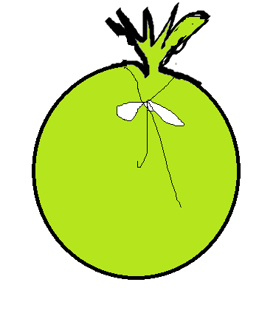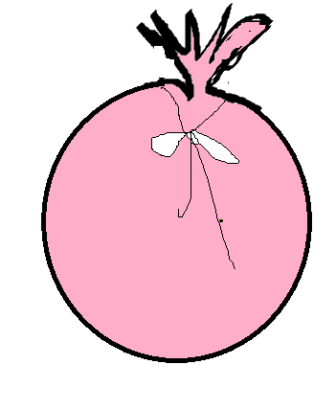
- Která srdce mají jen zájmena?
nás
ti
tě
kdo
ne
mi
tenhle
každý
kdo
nim
si
sobě
jeho
naši
jejich
který
onen
my
sám
tu
jaká
ten
se
když
každá
ono
jí
co
Škrtni, která slova nepatří do dané řady srdcí.

Citace:
Vlastní tvorba

